Лабораторная работа №2

Сбор сведений о системе и управление процессами
Цель работы: знакомство с командами по работе с процессами и командами, предоставляющими сведения о системе.

Ход выполнения работы:

Часть 1. Сбор сведений о системе

1) С помощью команды uname -a вывел в терминал имя текущей UNIX-системы.

Рисунок 1. Результат выполнения команды.

2) Вывел содержимое каталога proc.

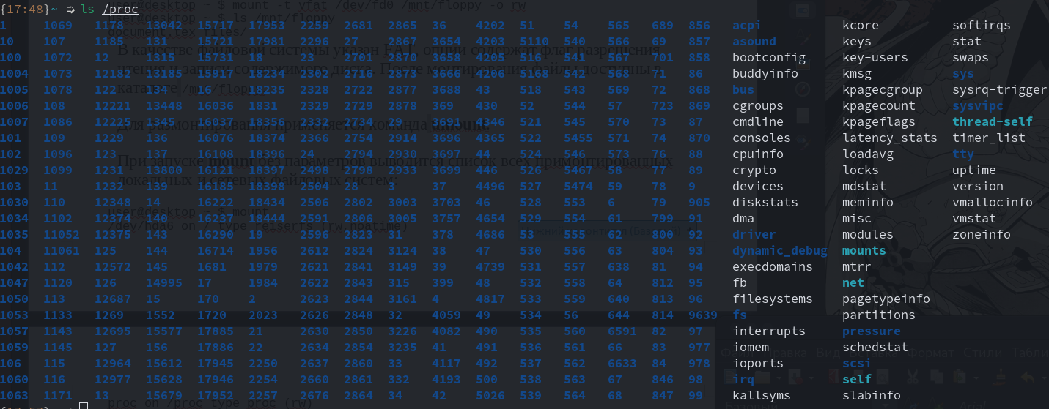
Рисунок 2. Результат выполнения команды.

3) Вывел в терминал текущие пользовательские сеансы, используя команду who.

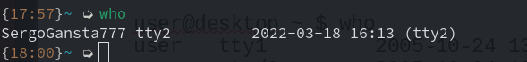
Рисунок 3. Результат выполнения команды.

4) Вывел список всех примонтированных устройств с помощью команды mount, введённой без параметров.

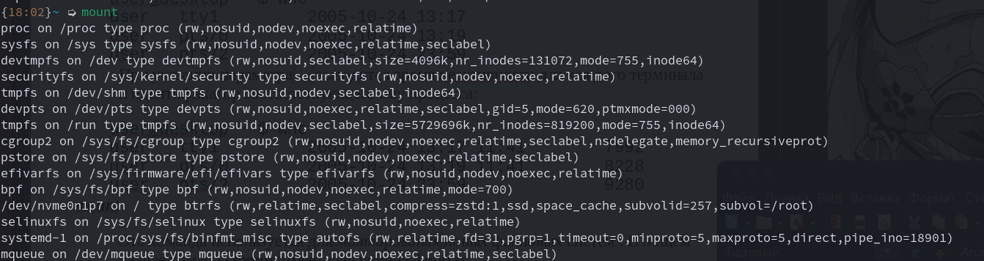
Рисунок 4. Результат выполнения команды.

5) Вывел загруженность всех файлов с помощью команды df и аргументом -h для большего понимания.

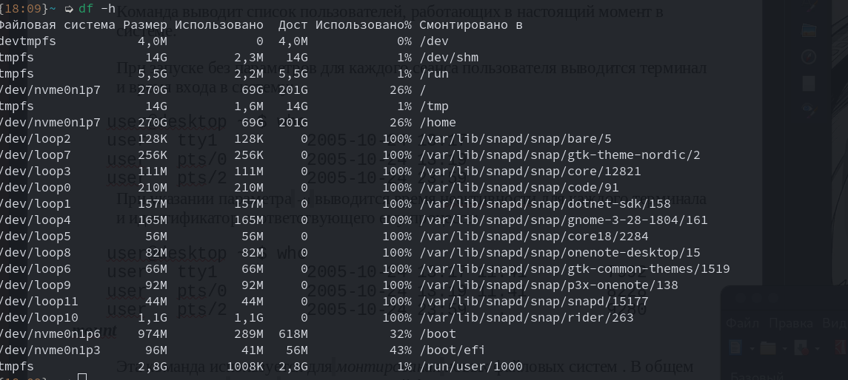
Рисунок 5. Результат выполнения команды.

6) Командой ps aux вывел информацию о всех выполняющихся процессах.

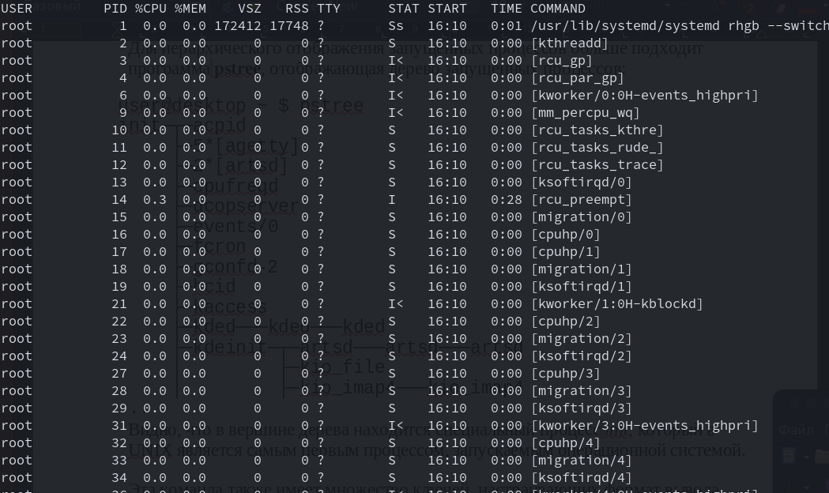
Рисунок 6. Результат выполнения команды.

7) Вывел системные процессы.

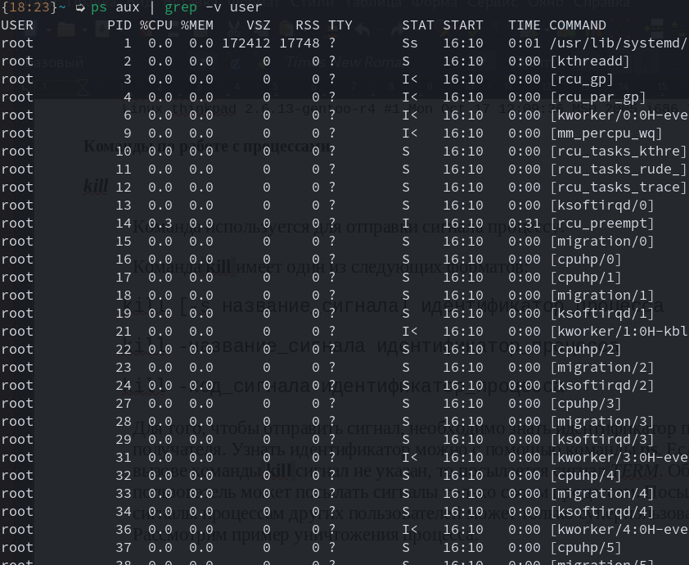
Рисунок 7. Результат выполнения команды.

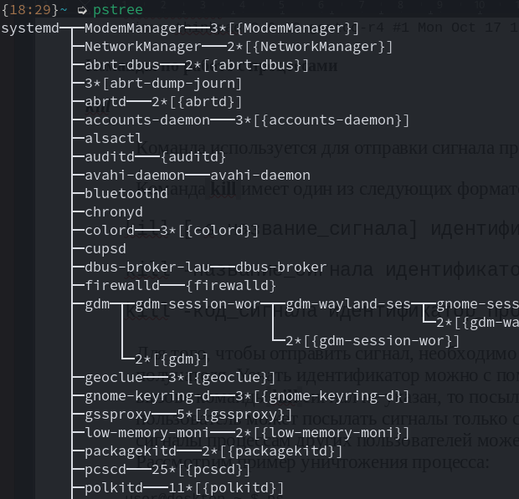
8) Вывел иерархию процессов с помощью команды pstree. В вершине стоит процесс systemmd, это главный процесс в Fedora Linux.

Рисунок 8. Результат выполнения команды.

9) С помощью команды top проссмотрел поведение процессов интерактивно.

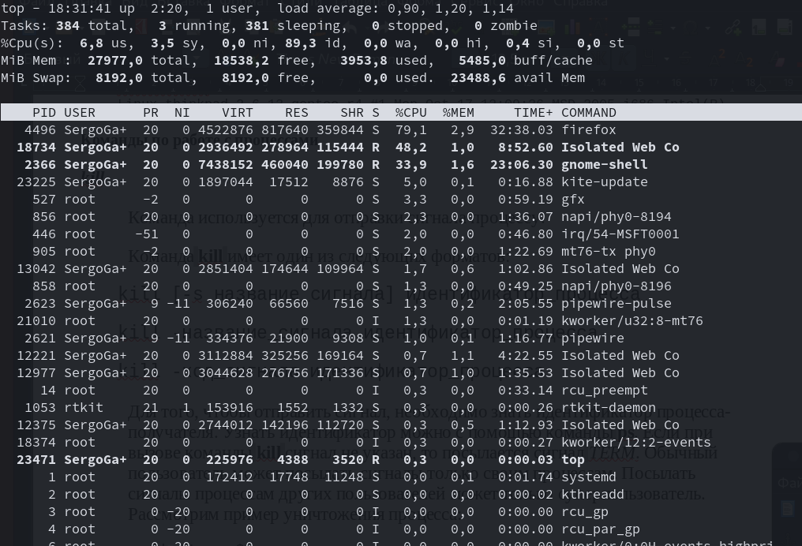
Рисунок 9. Результат выполнения команды.

Часть 2. Управление процессами с помощью сигналов

1) Запустил команду yes и прервал её нажатием Ctrl-C.

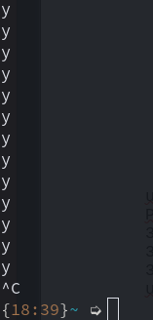
Рисунок 10. Результат выполнения команды.

2) Запустил сбор информации обо всех файлах системы.

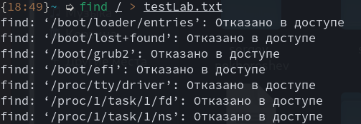
Рисунок 11. Результат выполнения команды.

3) Нашел необходимый PID.

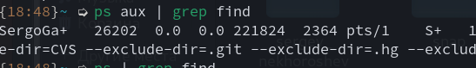
Рисунок 12. Результат выполнения команды.

4) C помощью команды kill 2623 остановил этот процесс.

5) Попытался остановить системный процесс.

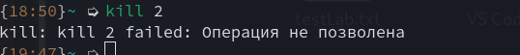
Рисунок 12. Результат выполнения команды.

6) killall bash.

7) killalll — SIGNAL find.

Часть 3. Выполнение задач в фоновом режиме

1) Запустил длительную команду и приостановил её с помощью нажатия Ctrl-Z.

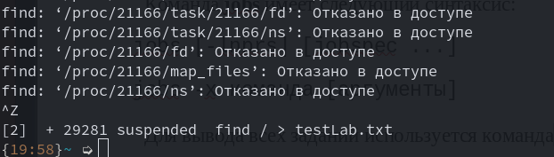
Рисунок 13. Результат выполнения команды.

2) Посмотреть текущий список запущенных задач командной оболочки.

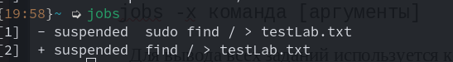
Рисунок 14. Результат выполнения команды.

3) С помощью команды fg запустил процесс 2.

4) Снова приостановил процесс и запустил его в фоновом режиме с помощью команды bg.

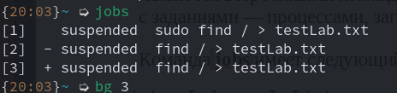
Рисунок 15. Результат выполнения команды.

5) Запустил программу в фоновом режиме.

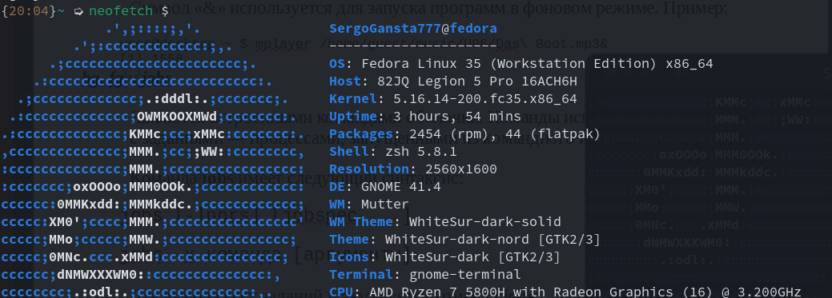
Рисунок 16. Результат выполнения команды.

Часть 4. Запуск демонов

1)Запустил команду в фоновом режиме.

Рисунок 17. Результат выполнения команды.

2)Для того, чтобы программа не получила сигнал SIGHUP, ввел команду nohup find / -name "*.txt" -exec grep -Hn "linux loader" \{}\; &.

Рисунок 18. Результат выполнения команды.

Часть 5. Изменение приоритетов выполняющихся программ

1) С помощью команды ps -l посмотрел уровни приоритетов в процессах.

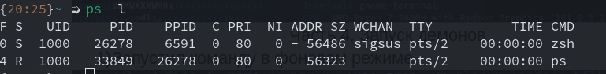
Рисунок 19. Результат выполнения команды.

2) Запустил создание архива с пониженным приоритетом.

Рисунок 20. Результат выполнения команды.

3) С помощью команды renice можно понизить приоритет уже запущенного процесса.

